1. 品牌型号：ADXL345 小型加速倾角传感器

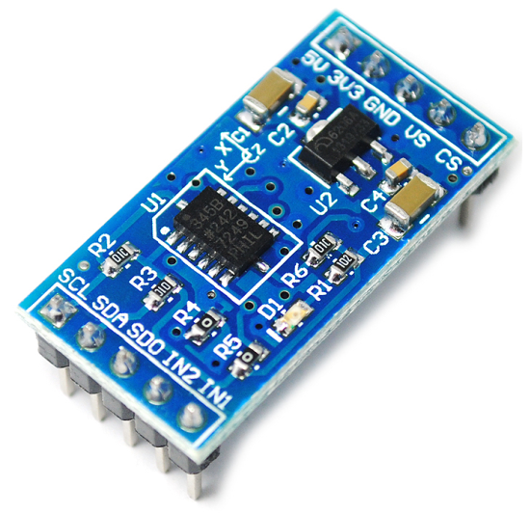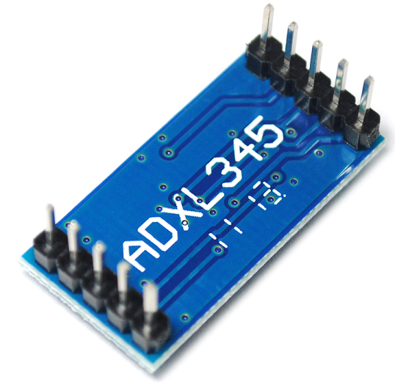

1. 价格：￥8.09
2. 工作原理：

ADXL345是一款完整的3轴加速度测量系统，可选择的测量范围有±2 g，±4 g，±8 g或±16 g。既能测量运动或冲击导致的动态加速度，也能测量静止加速度，例如重力加速度，使得器件可作为倾斜传感器使用。

该传感器为多晶硅表面微加工结构，置于晶圆顶部。由于应用加速度，多晶硅弹簧悬挂于晶圆表面的结构之上，提供力量阻力。

差分电容由独立固定板和活动质量连接板组成，能对结构偏转进行测量。加速度使惯性质量偏转、差分电容失衡，从而传感器输出的幅度与加速度成正比。相敏解调用于确定加速度的幅度和极性。

1. 接线方式：

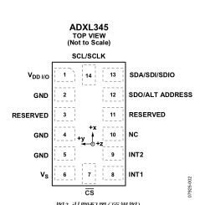

引脚图

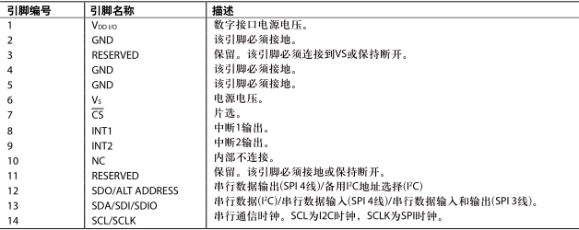

引脚功能描述

1. 参数：

电源

工作电压范围（V S ） 2.5V

接口电压范围（V DD I/O） 1.8V

电源电流 140μA（ODR≥100Hz）、30μA（ODR<10Hz）

待机模式漏电流 0.1μA

开启时间和唤醒时间7 1.4ms

工作温度范围 -40 - +85℃

器件重量 30mg

传感器输入

测量范围 ±2、±4、±8、±16g

非线性度 ±0.5%

轴间对齐误差 ±0.1Degrees

跨轴灵敏度 ±1%

传输出分辨率

±2g 10Bits

±4g 11Bits

±8g 12Bits

±16g 13Bits

灵敏度

±2g 256LSB/g

±4g 128LSB/g

±8g 64LSB/g

±16g 32LSB/g

1. 驱动：

ADXL345应安装在机箱PCB牢固安装点附近位置。如将ADXL345安装在无支撑的PCB位置，由于PCB振动未受到抑制，可能会导致明显测量误差。将加速度计安装在牢固安置点附近，确保加速度计上的任何PCB振动高于加速度计的机械传感器的共振频率，从而加速度计的振动实际可忽略。多个安装点时，接近传感器和/或较厚的PCB也有助于降低系统共振对传感器性能的影响。

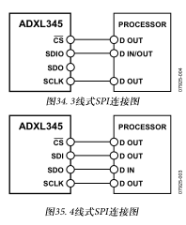

串行通信 SPI